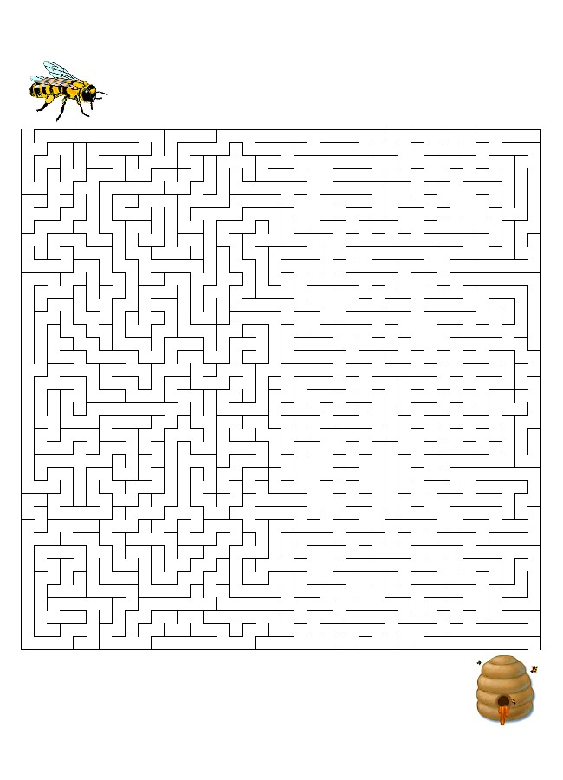
Včielka Lenka letela z úľa na kvetinovú lúku nazbierať nektár. Nepamätá si však cestu naspäť do úľa a potrebuje tvoju pomoc.
Pomôžeš jej nájsť späť do úľa?

Anglická osemsmerovka
